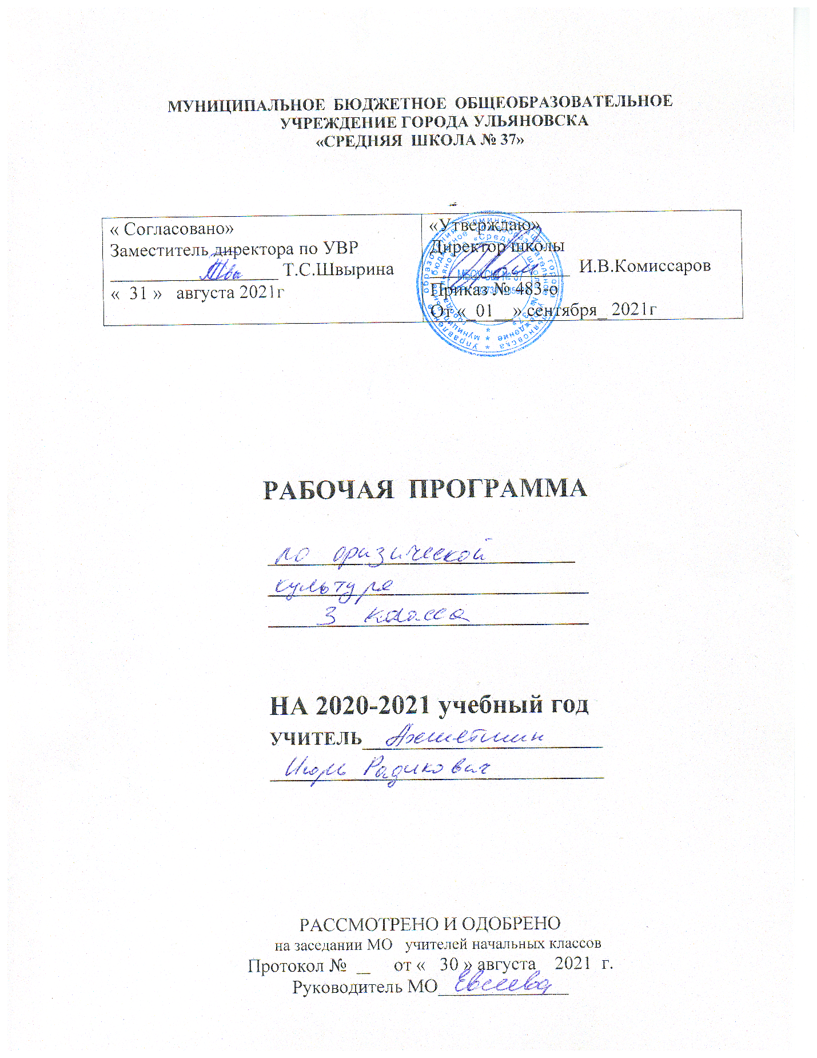

Рабочая программа по физической культуре для обучающихся 3 класса МБОУ СШ №37 составлена в соответствии со следующими нормативными документами:
• Федеральный закон «Об образовании в Российской Федерации» № 273-ФЗ от 29.12.2012, с изменениями и дополнениями, от 3 июля 2016 года N 306-ФЗ;
• Федеральный государственный образовательный стандарт начального общего образования, Приказ Минобрнауки РФ от 06.10.2009 г. №373 «Об утверждении и введении в действие федерального государственного образовательного стандарта начального общего образования», с изменениями, внесенными приказами Минобрнауки от 26 ноября 2010 года №1241, от 22 сентября 2011 года №2357, от 18 декабря 2012 г. №1060, от 29.12.2014 г. №1643, от 18 мая 2015 №507, от 31.12.2015 №1576;
• СанПиН 2.4.2.2821-10 “Санитарно-эпидемиологические требования к условиям и организации обучения, содержания в общеобразовательных организациях”, Постановление Главного государственного санитарного врача РФ от 29.12.2010 №189 (с изменениями от 29.06.2011 N 85, 25.12.2013 N 72, 24.11.2015 N 81);
• Федеральный перечень учебников, рекомендованных (допущенных) к использованию в образовательном процессе в образовательных учреждениях, реализующих программы начального общего, основного общего, среднего общего образования Приказ Министерства образования и науки РФ от 31.03.2014 г. №253 «Об утверждении федерального перечня учебников, рекомендуемых к использованию при реализации имеющих государственную аккредитацию образовательных программ начального общего, основного общего, среднего общего образования», с изменениями от 8 июня 2015 №576, от 28 декабря 2015 №1529, от 26 января 2016 №38;
• ООП НОО МБОУ СШ №37
Планируемые результаты освоения учебного предмета «Физическая культура»
Личностные
Современный национальный воспитательный идеал личности– это высоконравственный, творческий, компетентный гражданин России, принимающий судьбу Отечества как свою личную, осознающий ответственность за настоящее и будущее своей страны, укорененный в духовных и культурных традициях многонационального народа Российской Федерации.
Исходя из этого воспитательного идеала, а также основываясь на базовых для нашего общества ценностях (таких как семья, труд, отечество, природа, мир, знания, культура, здоровье, человек) в МБОУ «Средняя школа №37» реализуется общая цель воспитания – личностное развитие обучающихся, проявляющееся:
- в усвоении ими знаний основных норм, которые общество выработало
на основе этих ценностей (то есть, в усвоении ими социально значимых знаний);
- в развитии их позитивных отношений к этим общественным ценностям
(то есть в развитии их социально значимых отношений);
- в приобретении ими соответствующего этим ценностям опыта поведения, опыта применения сформированных знаний и отношений на практике (то есть в приобретении ими опыта осуществления социально значимых дел).
Целевым приоритетом в воспитании является создание благоприятных условий для усвоения обучающимися социально значимых знаний – знаний основных норм и традиций того общества, в котором они живут.
Выделение данного приоритета связано с особенностями обучающихся младшего школьного возраста: с их потребностью самоутвердиться в своем новом социальном статусе – статусе обучающегося, то есть научиться соответствовать предъявляемым к носителям данного статуса нормам и принятым традициям поведения. Такого рода нормы и традиции задаются в школе педагогическими работниками и воспринимаются обучающимися именно как нормы и традиции поведения обучающегося. Знание их станет базой для развития социально значимых отношений обучающихся и накопления ими опыта осуществления социально значимых дел и в дальнейшем, в подростковом и юношеском возрасте. К наиболее важным из них относятся следующие:
- быть любящим, послушным и отзывчивым сыном (дочерью), братом (сестрой), внуком (внучкой); уважать старших и заботиться о младших членах семьи; выполнять посильную для обучающегося домашнюю работу, помогая старшим;
- быть трудолюбивым, следуя принципу «делу — время, потехе — час» как в учебных занятиях, так и в домашних делах, доводить начатое дело до конца;
- знать и любить свою Родину – свой родной дом, двор, улицу, город, село, свою страну;
- беречь и охранять природу (ухаживать за комнатными растениями в классе
или дома, заботиться о своих домашних питомцах и, по возможности, о бездомных животных в своем дворе; подкармливать птиц в морозные зимы; не засорять бытовым мусором улицы, леса, водоемы);
- проявлять миролюбие – не затевать конфликтов и стремиться решать спорные вопросы, не прибегая к силе;
- стремиться узнавать что-то новое, проявлять любознательность, ценить знания;
- быть вежливым и опрятным, скромным и приветливым;
- соблюдать правила личной гигиены, режим дня, вести здоровый образ жизни;
- уметь сопереживать, проявлять сострадание к попавшим в беду; стремиться устанавливать хорошие отношения с другими людьми; уметь прощать обиды, защищать слабых, по мере возможности помогать нуждающимся в этом людям; уважительно относиться к людям иной национальной или религиозной принадлежности, иного имущественного положения, людям с ограниченными возможностями здоровья;
быть уверенным в себе, открытым и общительным, не стесняться быть
в чем-то непохожим на других ребят; уметь ставить перед собой цели и проявлять инициативу, отстаивать свое мнение и действовать самостоятельно, без помощи старших.

Учащиеся научатся:
• активно включаться в общение и взаимодействие со сверстниками на принципах уважения и доброжелательности, взаимопомощи и сопереживания;
• проявлятьположительныу качества личности и управление своими эмоциями в различных (нестандартных) ситуациях и условиях;
•проявлятьдисциплинированность, трудолюбие и упорство в достижении поставленных целей оказание бескорыстной помощи своим сверстникам, нахождение с ними общего языка и общих интересов.
• понимать значение занятий физической культурой для укрепления здоровья, физического развития и физической подготовленности, для трудовой деятельности, военной практики;
• осознанно использовать знания, полученные в курсе «Физическая культура», при планировании и соблюдении режима дня, выполнении физических упражнений и во время подвижных игр на досуге;
• узнавать о положительном влиянии занятий физическими упражнениями на развитие систем дыхания и кровообращения, поймут необходимость и смысл проведения простейших закаливающих процедур.

Учащиеся получат возможность для формирования:
• освоения первичных навыков и умений по организации и проведению утренней зарядки, физкультурно-оздоровительных мероприятий в течение учебного дня, во время подвижных игр в помещении и на открытом воздухе;
• выполнения комплексов специальных упражнений, направленных на формирование правильной осанки, профилактику нарушения зрения, развитие систем дыхания и кровообращения;
• приобретения жизненно важных двигательных навыков и умений, необходимых для жизнедеятельности каждого человека: бегать и прыгать различными способами; метать и бросать мячи; лазать и перелезать через препятствия; выполнять акробатические и гимнастические упражнения, простейшие комбинации; передвигаться на лыжах (в снежных районах России); демонстрировать постоянный прирост показателей развития основных физических качеств.

ПРЕДМЕТНЫЕ

Учащиеся научатся:

• характеризовать явления (действия и поступков), их объективная оценка на основе освоенных знаний и имеющегося опыта;
• обнаруживать ошибки при выполнении учебных заданий, отбор способов их исправления;
• общению и взаимодействию со сверстниками на принципах взаимоуважения и взаимопомощи, дружбы и толерантности;
• защищать и сохранять природу во время активного отдыха и занятий физической культурой;
• организовывать самостоятельную деятельность с учётом требований её безопасности, сохранности инвентаря и оборудования, организации места занятий;
• планировать собственную деятельность, распределять нагрузку и организовывать отдых в процессе её выполнения;
• анализировать и объективно оценивать результаты собственного труда, искать возможности и способы их улучшения.

Учащиеся получат возможность научиться:
• видеть красоту движений, выделять и обосновывать эстетические признаки в движениях и передвижениях человека;
• оценивать красоту телосложения и осанки, сравнение их с эталонными образцами;
• управлять эмоциями при общении со сверстниками и взрослыми(хладнокровие, сдержанность, рассудительность);
• технически правильно выполнять двигательные действия из базовых видов спорта, использовать их в игровой и соревновательной деятельности.

МЕТАПРЕДМЕТНЫЕ

Регулятивные

Учащиеся научатся:
• составлять комплексы оздоровительных и общеразвивающих упражнений, использовать простейший спортивный инвентарь и оборудование;
• осваивать правила поведения и безопасности во время занятий физическими упражнениями, правила подбора одежды и обуви в зависимости от условий проведения занятий;
• наблюдать за изменением собственного роста, массы тела и показателей развития основных физических качеств; оценивать величину физической нагрузки по частоте пульса во время выполнения физических упражнений.

Учащиеся получат возможность научиться:
• осваивать навыки организации и проведения подвижных игр, элементы и простейшие технические действия игр в футбол, баскетбол и волейбол; в процессе игровой и соревновательной деятельности использовать навыки коллективного общения и взаимодействия.
• планировать занятий физическими упражнениями в режиме дня, организация отдыха и досуга с использованием средств физической культуры;
• изложению фактов истории развития физической культуры, характеристика её роли и значения в жизнедеятельности человека, связь с трудовой и военной деятельностью.

познавательные

Учащиеся научатся:
- организовывать собственную деятельность, выбирать и использовать средства для достижения её цели;
активно включаться в коллективную деятельность, взаимодействовать со сверстниками в достижении общей цели,
- доносить информацию в доступной, эмоционально-яркой форме в процессе общения и взаимодействия со сверстниками и взрослыми людьми.
- включаться в общение и взаимодействие со сверстниками на принципах уважения и доброжелательности, взаимопомощи и сопереживания;
- проявлять положительные качества личности и управлять своими эмоциями в различных

(нестандартных) ситуациях и условиях.

Учащиеся получат возможность научиться:
- проявлять дисциплинированность, трудолюбие и упорство в достижении поставленных целей;
- оказывать бескорыстную помощь своим сверстникам, находить с ними общий язык и общие интересы.
- характеризовать явления (действия и поступки), давать им объективную оценку на основе освоенных знаний и имеющегося опыта;
- находить ошибки при выполнении учебных заданий, отбирать способы их исправления;
- общаться и взаимодействовать со сверстниками на принципах взаимоуважения и взаимопомощи, дружбы и толерантности;
- обеспечивать защиту и сохранность природы во время активного отдыха и занятий физической культурой;
- организовывать самостоятельную деятельность с учётом требований её безопасности, сохранности инвентаря и оборудования, организации места занятий.

коммуникативные

Учащиеся научатся:
- планировать собственную деятельность, распределять нагрузку и отдых в процессе ее выполнения;
- анализировать и объективно оценивать результаты собственного труда, находить возможности и способы их улучшения;
- видеть красоту движений, выделять и обосновывать эстетические признаки в движениях и передвижениях человека;
- управлять эмоциями при общении со сверстниками и взрослыми, сохранять хладнокровие, сдержанность, рассудительность;
- технически правильно выполнять двигательные действия из базовых видов спорта, использовать их в игровой и соревновательной деятельности.
- представлять физическую культуру как средство укрепления здоровья, физического развития и физической подготовки человека;
- оказывать посильную помощь и моральную поддержку сверстникам при выполнении учебных заданий, доброжелательно и уважительно объяснять ошибки и способы их устранения;
- организовывать и проводить со сверстниками подвижные игры и элементы соревнований, осуществлять их объективное судейство.

Учащиеся получат возможность научиться:
- организовывать и проводить занятия физической культурой с разной целевой направленностью, подбирать для них физические упражнения и выполнять их с заданной дозировкой нагрузки;
- характеризовать физическую нагрузку по показателю частоты пульса, регулировать её напряжённость во время занятий по развитию физических качеств;
- взаимодействовать со сверстниками по правилам проведения подвижных игр и соревнований;
- в доступной форме объяснять правила (технику) выполнения двигательных действий, анализировать и находить ошибки, эффективно их исправлять;
- подавать строевые команды, вести подсчёт при выполнении общеразвивающих упражнений;
- находить отличительные особенности в выполнении двигательного действия разными учениками, выделять отличительные признаки и элементы;
- выполнять технические действия из базовых видов спорта, применять их в игровой и соревновательной деятельности;
- применять жизненно важные двигательные навыки и умения различными способами, в различных изменяющихся, вариативных условий.

Цели:
- формирование у учащихся начальной школы основ здорового образа жизни,
- развитие творческой самостоятельности посредством освоения двигательной деятельности,
- воспитание эмоциональной отзывчивости и культуры восприятия,
- эмоционально - развивающая функция, состоящая в воздействии физической культуры на эмоционально - чувственную сферу личности, способствующая обогащению этой сферы
- ценностно - ориентационная функция, позволяющая учащимся использовать приобретённые знания, умения и навыки для самостоятельной ориентации в окружающей их среде критериям здорового образа жизни.

Задачи:
- укрепление здоровья школьников посредством развития физических
качеств и повышения функциональных возможностей жизнеобеспечивающих систем организма;
- совершенствование жизненно важных навыков и умений посредством обучения подвижным играм, физическим упражнениям и техническим действиям из базовых видов спорта;
- формирование общих представлений о физической культуре, её значении в жизни человека, укреплении здоровья, физическом развитии и физической подготовленности;
- развитие интереса к самостоятельным занятиям физическими упражнениями, подвижным играм, формам активного отдыха и досуга;
- обучение простейшим способам контроля за физической нагрузкой, отдельными показателями физического развития и физической подготовленности.

2.Содержание учебного предмета «Физическая культура» - 3класс
Знания о физической культуре
Физическая культура. Физическая культура как система разнообразных форм занятий физическими упражнениями по укреплению здоровья человека. Ходьба, бег, прыжки, лазанье, ползание, ходьба на лыжах, плавание как жизненно важные способы передвижения человека. Правила предупреждения травматизма во время занятий физическими упражнениями: организация мест занятий, подбор одежды, обуви и инвентаря.
Из истории физической культуры. История развития физической культуры и первых соревнований. Особенности физической культуры разных народов. Её связь с природными, географическими особенностями, традициями и обычаями народа. Связь физической культуры с трудовой и военной деятельностью.
Физические упражнения. Физические упражнения, их влияние на физическое развитие и развитие физических качеств. Физическая подготовка и её связь с развитием основных физических качеств. Характеристика основных физических качеств: силы, быстроты, выносливости, гибкости и равновесия.
Физическая нагрузка и её влияние на повышение частоты сердечных сокращений.
Способы физкультурной деятельности
Самостоятельные занятия. Составление режима дня. Выполнение простейших закаливающих процедур, комплексов упражнений для формирования правильной осанки и развития мышц туловища, развития основных физических качеств; проведение оздоровительных занятий в режиме дня (утренняя зарядка, физкультминутки).
Самостоятельные наблюдения за физическим развитием и физической подготовленностью. Измерение длины и массы тела, показателей осанки и физических качеств. Измерение частоты сердечных сокращений во время выполнения физических упражнений.
Самостоятельные игры и развлечения. Организация и проведение подвижных игр (на спортивных площадках и в спортивных залах).
физическое совершенствование
физкультурно-оздоровительная деятельность. Комплексы физических упражнений для утренней зарядки, физкультминуток, занятий по профилактике и коррекции наруше-ний осанки.
Комплексы упражнений на развитие физических качеств.
Комплексы дыхательных упражнений. Гимнастика для глаз.
Спортивно-оздоровительная деятельность. Гимнастика с основами акробатики. Организующие команды и приёмы. Строевые действия в шеренге и колонне; выполнение строевых команд.
Акробатические упражнения. Упоры; седы; упражнения в группировке; перекаты; стойка на лопатках; кувырки вперёд и назад; гимнастический мост.
Акробатические комбинации. Например: 1) мост из положения лёжа на спине, опуститься в исходное положение, переворот в положение лёжа на животе, прыжок с опорой на руки в упор присев; 2) кувырок вперёд в упор присев, кувырок назад в упор присев, из упора присев кувырок назад до упора на коленях с опорой на руки, прыжком переход в упор присев, кувырок вперёд.
Упражнения на низкой гимнастической перекладине: висы, перемахи.
Гимнастическая комбинация. Например, из виса стоя присев толчком двумя ногами перемах, согнув ноги, в вис сзади согнувшись, опускание назад в вис стоя и обратное движение через вис сзади согнувшись со сходом вперёд ноги.
Опорный прыжок с разбега через гимнастического козла.
Гимнастические упражнения прикладного характера. Прыжки со скакалкой. Передвижение по гимнастической стенке. Преодоление полосы препятствий с элементами лазанья и перелезания, переползания, передвижение по наклонной гимнастической скамейке.
Лёгкая атлетика. Беговые упражнения: с высоким подниманием бедра, прыжками и с ускорением, с изменяющимся направлением движения, из разных исходных положений; челночный бег; высокий старт с последующим ускорением.
Прыжковые упражнения: на одной ноге и двух ногах на месте и с продвижением; в длину и высоту; спрыгивание и запрыгивание.
Броски: большого мяча (1, 2 кг) на дальность разными способами.
Метание: малого мяча в вертикальную цель и на дальность.
Лыжные гонки. Передвижение на лыжах; повороты; спуски; подъёмы; торможение.
Подвижные и спортивные игры. На материале гимнастики с основами акробатики: игровые задания с использованием строевых упражнений, упражнений на внимание, силу, ловкость и координацию.
На материале лёгкой атлетики: прыжки, бег, метания и броски; упражнения на координацию, выносливость и быстроту.
На материале лыжной подготовки: эстафеты в передвижении на лыжах, упражнения на выносливость и координацию.
На материале спортивных игр:
Футбол: удар по неподвижному и катящемуся мячу; остановка мяча; ведение мяча; подвижные игры на материале футбола.
Баскетбол: специальные передвижения без мяча; ведение мяча; броски мяча в корзину; подвижные игры на материале баскетбола.
Волейбол: подбрасывание мяча; подача мяча; приём и передача мяча; подвижные игры на материале волейбола. Народные подвижные игры разных народов.
Гандбол: ловля и передача мяча двумя руками, ведение, броски по воротам с заданного расстояния, подвижные игры на материале гандбола. Игры по упрощённым правилам.

3.Тематическое планирование с указанием основных видов деятельности учащихся
3класс
(3часа в неделю, 102 часов в год)
№ | Раздел программы | Количество часов по  государственной программе |  |  |  | Количество часов по Рабочей программе | Примечания
1 | Легкая атлетика | 24 |  |  |  | 24
2 | П/игры | 22 |  |  |  | 22
3 | Гимнастика | 20 |  |  |  | 20
4 | Лыжная подготовка | 20 |  |  |  | 20
5 | Элементы спортивных игр | 8 |  |  |  | 8
6 | Региональный компонент | 8 |  |  |  | 8
 | итого | 102 |  |  |  | 102

